Instrucciones:

Realiza la actividad como se te indica más adelante y después envíala por la Plataforma Virtual.

1. Realiza una consulta en Internet sobre cómo se puede agregar la Ficha Programador a la cinta de Opciones de Excel como se muestra en la siguiente imagen:

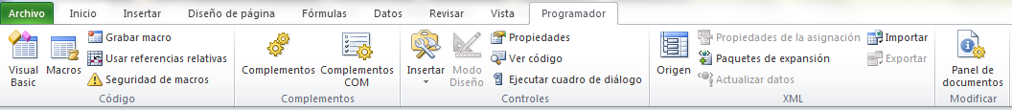

2. Una vez realizada la consulta, sigue los pasos que encontraste para agregar la ficha Programador en tu computadora.

3. La evidencia de esta actividad es enviar una captura de pantalla o screenshot donde muestres que has agregado la ficha Programador.

Rúbrica de ejercicio

|  |  |  |
| --- | --- | --- |
| CATEGORÍA | EXCELENTE | LIMITADO |
| RESPUESTA | Entregó la evidencia de que la actividad fue realizada de forma satisfactoria. | Muestra evidencia pero no se muestra el resultado esperado. |

Envíalo a través de la Plataforma Virtual.

Recuerda que el archivo debe ser nombrado:

**Apellido Paterno_Primer Nombre_Consulta_Ficha_Programador**